総計 |  |  | インドネシア |  | スリランカ
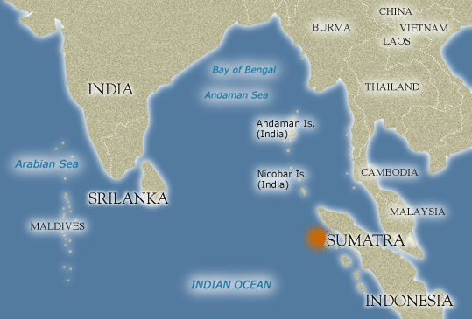 |  |  | 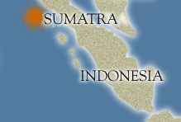 |  | 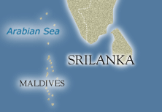
人的被害状況（死傷者数/不明者数/避難者数）
死者 / 約15万5,000人 |  |  | 死者 / 9万4,081人 |  | 死者 / 4万6,000人
不明者 / 不明 |  |  | 不明者 / 3,598人 |  | 不明者 / 1万4,000人
避難者 / 500万人 |  |  | 避難者 / 27万人 |  | 避難者 / 78万人
人口 / 不明 |  |  | 人口 / 2億1,500万人 |  | 人口 / 1,901万人
インフラ被害状況
◆推定被害総額1兆4,000億円 |  |  | ◆広範囲で停電、電話回線も不通。  ◆空港も被害。二十七日まで全便を欠航。  ◆アチェでは家屋六百戸以上が損壊。 |  | ◆総人口の5％の約100万人が家を失う。  ◆南部でリゾートホテルが倒壊。  ◆木造家屋ほとんどが全壊。  ◆刑務所を津波が直撃。囚人約三百人が逃 走。  ◆急行列車が津波に被災。約千人が死亡。
生活環境やその他の被害
◆国連は最終的に死者が15万人を超えるのではないかと予測。  ◆感染症予防のための安全な飲み水と衛生設備が重要となっている。  ◆国連は、被災地では子供を中心に３００万～５００万人が衛生面などで危機的な状況下にあると発表。 |  |  | ◆バンダアチェでは路上にビニールに包まれた遺体が依然として残っている。  ◆アチェ州で医薬品の保管施設がなく、車道ないため医薬品が不足。  ◆100万人への食料供給が必要。  ◆アチェ州では独立紛争で安全面が問題に。  ◆豪雨と洪水が物資支援を困難にしている。 |  | ◆衛生環境が急速に悪化。伝染病が発生する危険性が高まっている。  ◆70万人に食糧供給が急務。  ◆津波によって総人口の5％に当たる約100万人が家を失う。  ◆寺院などに150万人以上が避難。寝る場所を確保することも困難な状況。  ◆収容された遺体の損傷が激しく、身元確認が困難な状況。  ◆豪雨と洪水が物資支援を困難にしている。  ◆内戦時代に埋設されたプラスチック製地雷が地表に流れ出ている。
主な支援状況
◆日本 | ・拠出額、5億ドル表明。  ・緊急医療チーム、自衛隊出動。 |  | ◆日本 | ・150万ドルの資金協力実施。  ・22人の医療チームを派遣。 | ◆日本 |  | ・緊急医療チーム20人派遣。
◆米国 | ・拠出額、3億5,000万ドル。  ・軍をスマトラ沖へ派遣。 |  | ◆米国 | ・空母エイブラハム・リンカーン  ・救援物資を空輸。 | ◆米国 |  | ・救援物資を輸送。
◆中国 | ・緊急首脳会議に出席を表明。  ・約65億円の物資援助を決定。 |  | ◆ＪＩＣＡ | ・職員2人をジャカルタに派遣。  ・国際緊急援助隊が医療活動。 | ◆ロシア |  | ・医薬、食料、捜索用ヘリ輸送。  ・大型救援機2機を派遣。
◆赤十字 | ・各国に支援を呼びかけ  ・緊急対応ユニットを各国で展開。 |  | ◆ＡＭＤＡ | ・職員をスマトラ島北部に派遣。 | ◆フランス |  | ・5トンの救援物資を輸送。  ・救助隊員100人派遣。
◆ＡＳＥＡＮ | ・６日に緊急首脳会議を開催。 |  | ◆東芝 | ・総額2,200万円を提供。 | ◆赤十字 |  | ・約10万人分の医薬品空輸。
◆総合 | ・各国拠出総額、計20億ドル。  復興完了に5～10年。 |  | ◆愛知県 | ・100万円を提供 | ◆ＡＭＤＡ |  | ・現地スタッフが食糧調達開始。
インド |  |  | タイ |  | モルディブ、マレーシア、ソマリア、 バングラディッシュ、ミャンマー、タンザニア、ケニアなど
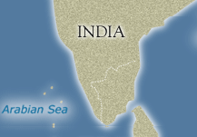 |  |  | 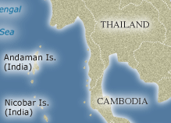
人的被害状況（死傷者数/不明者数/避難者数）
死者 / 1万736人 |  |  | 死者 / 5,187人 |  | 死者:モルディブ67人、マレーシア72人、ミャンマー36人、バングラディシュ2人東アフリカ諸国137人
不明者 / 5,918人 |  |  | 不明者 / 3,810人
避難者 / 350万人 |  |  | 避難者 / 不明
人口 / １0億2,702万人 |  |  | 人口 / 6,346万人
インフラ被害状況
◆アンダマン・ニコバル諸島はでは津波で多数の住宅が流失した。 |  |  | ◆道路は各地で寸断され、プーケットの周辺では乗用車が転覆しホテルの塀が崩壊。  ◆被害額は約2億7,000万円）。  ◆クラビーなど周辺観光地も、道路脇には泥まみれの乗用車が点在し、倒壊した商店が無残な姿をさらす。 |  | ◆モルディブの首都マレ、3分の2が水に漬かり、国際空港が閉鎖。  ◆モルディブの首都マレと各リゾート島など、通信手段が寸断。
生活環境やその他の被害
◆南部タミルナド州当局、感染症防止のため身元確認を待たずに遺体の埋葬を開始。  ◆インド政府、新たな津波が発生するとの誤報警報を発令。  ◆チェンナイ、浜辺に犠牲者の遺体が散乱。  ◆南部マタラ、刑務所を津波が直撃。囚人約三百人が逃走。 |  |  | ◆政府はワクチンなど感染症に対する予防をしていない限り、遺体が安置されている場所に入らないよう求めた。  ◆遺体の損傷が激しく、身元確認が困難な状況。 |  | ◆モルディブでは、伝染病発生の脅威、飲料水の確保が最大の課題。  ◆ケニアのモンバサでは観光客１万人に避難命令。  ◆モーリシャスや仏領レユニオンで海岸沿いの村で浸水などの被害。
主な支援状況
◆インド |  | ・約127億円を緊急拠出。  ・軍艦・軍用機で隊員輸送。 | ◆日本 | ・国際緊急援助隊、自衛隊が  捜索・救助活動。 | ◆日本 | ・モルディブに51万ドル供与。  ・医療チーム、モルディブ派遣
◆ＷＶＩ |  | ・仮設住宅及び公共避難所を建設。 | ◆米国 | ・太平洋軍タスクフォース設立。 | ◆日本 | ・モルディブに約970万円相当  ・テント、発電機など援助。
◆インド国営石油 |  | ・食料配給を開始。 | ◆タイ | ・ＤＮＡ鑑定センターを開設。  ・タクシン首相、救援を指揮。 | ◆インド | ・モルディブに陸軍衛生部隊、  ・海軍艦船、ヘリコプター派遣。
◆日赤 |  | ・被災地への救援金を募集。 | ◆フランス | ・バルニエ外相をタイへ派遣。 | ◆マレーシア | ・各州の救援に軍が出動。
◆スズキ |  | ・4,000万円の提供を決定。 | ◆兵庫県 | ・消毒液千本を提供する。 | ◆ドイツ | ・ソマリアに債務返還の猶予を提案。

